TISP: “EL BARCO”
www.tryengineering.org

Descripción General del Encuentro

Este encuentro les enseña a los estudiantes los principios de flotar y hundir. Les permite explorar cómo los barcos y los buques utilizan el principio de desplazamiento y flotabilidad para mantenerse a flote. Las actividades permite experimentar formas diferentes de “cascos” y observar de qué manera flota mejor el barco. Introduce conceptos en una actividad práctica.También la idea de una prueba justa y puede utilizarse para alentar a los estudiantes a principios de ingeniería y diseño, prueba y mejora.

Objetivos de Aprendizaje

- Todos los estudiantes experimentaran la fabricación y mejora de los barcos.
- Todos los estudiantes probarán si su barco flota y tendrán la oportunidad de mejorar su diseño si no flota con éxito.
- Todos los estudiantes se encontraran y tendrán oportunidad de practicar el uso del vocabulario asociado al tema.
- La mayoría de los estudiantes comprenderán cómo afecta la forma del casco en un barco. Si flota o se hunde.
- Todos los estudiantes podrán usar sus propias palabras para describir la actividad, y lo que piensan que está ocurriendo a la hora de flotar o hundirse.

Objetivos del alumno

- Hacer un modelo de barco que flote en el agua.
- Descripción correcta de las partes de un barco.
- Predecir si el modelo flotará o se hundirá y explicar porque lo hará.
- Explicar porque el modelo funciona debido al desplazamiento y flotabilidad.

Plan de Clases
Está actividad está establecida para una duración de 30 a 45 minutos
A continuación se brindará información técnica sobre los barcos.
Las partes de un barco son:
- Proa
- Popa
- Amuras
- Aletas
- Obra viva
- Obra Muerta
- Carena
- Línea de crujía
- Línea de flotación
- Casco
- Cubierta
La lista detallada representa el vocabulario técnico de la actividad.

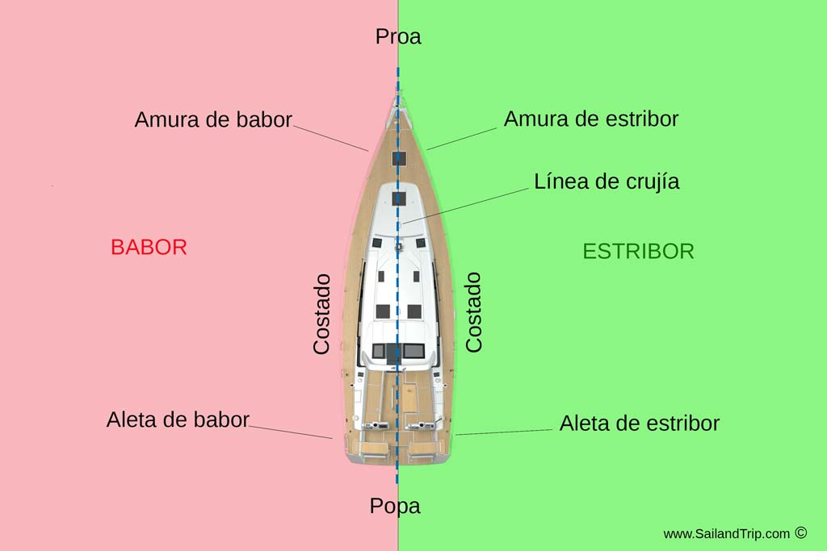

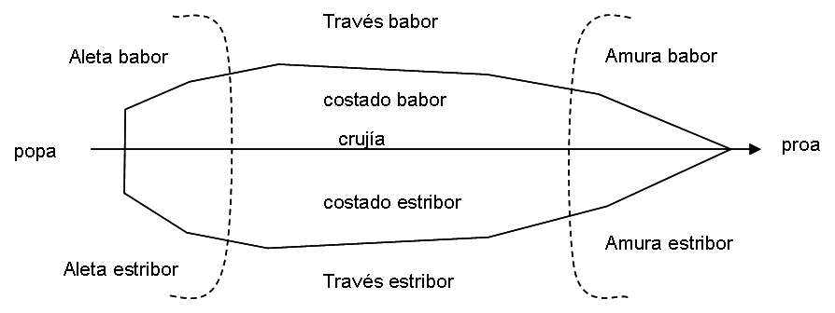

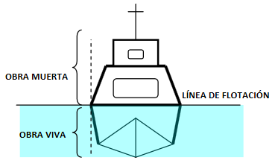

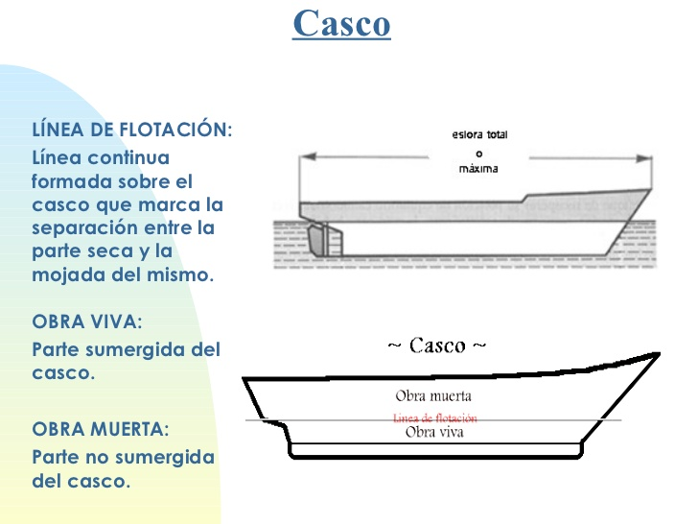

Estribor: Es el nombre que recibe el costado o parte derecha de una embarcación.
Babor: Es el nombre que recibe el costado o parte izquierda de una embarcación.
Proa: Es la parte delantera del barco que con forma de cuña corta las aguas en marcha avante.
Popa: Es la parte trasera o posterior del barco. Es el final de la estructura donde va instalado el timón y las hélices.
Costado: Es cada uno de los lados verticales que resultan al dividir el barco en un plano longitudinal vertical. Un barco tiene dos costados, el costado de estribor en la parte derecha y el costado de babor en la parte izquierda.
Través: Es cada lado o costado del barco en la medianía de la eslora.
Amura: Es la parte del costado donde el casco se estrecha formando la proa del barco. Hay dos amuras, la de estribor y la de babor.
Aleta: Es la parte del costado donde la manga va disminuyendo para cerrar y formar la popa del barco. Hay dos aletas, la de estribor y la de babor.
Obra viva: Es la parte sumergida del casco.
Obra Muerta: Es la parte emergente del casco sobre la línea de flotación hasta la borda del buque.
Carena: La carena es lo mismo que la obra viva.
Línea de flotación: Es la línea imaginaria que separa la obra viva de la obra muerta, es decir, es la línea que forma la intersección del agua con el casco. La línea de flotación es arbitrárea ya que cambia según el estado de carga de la embarcación. Con frecuencia también llamamos línea de flotación a la línea que está pintada en los costados del barco.
Sentina: Es la parte más baja del casco donde van a parar las aguas y restos oleosos. Lleva instalada las bombas de achique para poder expulsar las aguas al exterior.
Plan: El plan es el piso de la embarcación en su parte más baja, sobre la quilla y las sentinas.
Cubierta: Es el cierre del casco en posición horizontal por su parte superior haciendo estanco al casco. En otras palabras la cubierta es el piso del barco en su parte superior.
Casco: El casco es el vaso o forro externo del barco, es lo que envuelve e impermeabiliza la estructura del barco, formando así el armazón de la embarcación. El casco de un barco puede ser de diferentes materiales, madera, hierro, aluminio, fibra de vidrio, hormigón, etc.
El casco de un barco puede tener diferentes formas dependiendo del uso al que esté destinado. Las embarcaciones multi cascos son los catamaranes o los trimaranes.

Materiales y Recursos

- Hoja de trabajo para el estudiante.
- Arcilla o plastilina para el modelado
- Fuente con agua- Tanque con agua
- Cámara para fotografiar la actividad
- Visualización del vocabulario con explicaciones / imágenes
- Imágenes de barco

Procedimientos
Está actividad tiene una duración de 30 a 45 minutos
1- Ambientar el curso para que los alumnos tengan acceso al modelado e ilustración de su barco y posteriormente a la prueba del mismo.
2- Previamente verificar si la fuente está apta para la actividad (que no sufra derrames) y llenarla de agua.
3- Dividir a los alumnos en grupos de 4 a 5 personas. Preparar los materiales para el modelado. Es necesario la supervisión de un adulto por cada equipo, el adulto tiene que estar familiarizado previamente con el tema.
4- Los alumnos podrán probar sus barcos la cantidad de veces que crean que sea necesario. Es necesario animar a los alumnos a utilizar el vocabulario enseñado, que no es solo un juego.
5- Es necesario establecer un juez que aprobará al final el barco de cada equipo. El mejor barco recibirá un premio.
6- Cada encargado debería realizarle preguntas a los alumnos para afianzar el conocimiento sobre las partes del barco. También se podría preguntar sobre porqué algunos modelos están mejor que otros.
7- Fotografiar el momento de toda la actividad.
8- Por último realizar un debate.(Independientemente del tiempo establecido al principio, está actividad está estimada para una duración de 15 minutos)

